**PLAN DE CLASE/NOTA TÉCNICA**

**NIVEL: PRIMARIA**

**MARTES 14 FEBRERO**

**1.- NOMBRE DEL PROFESOR: Ana Lilia Hernández Sánchez GRADO: 3° GRUPO: “A”**

**2.- ASIGNATURA: LECTURA**

**3.- TRIMESTRE: 2°**

**4.- SEMANA: Semana del 13 al 17 de febrero 2023**

**5.- TIEMPO: 20 minutos**

**6.- TEMA: LECTURA “DÍA DE MUERTOS”**

**7.- PROPÓSITOS: Leer y comprender narraciones literarias cortas.**

**8.- COMPETENCIA: Literatura**

**9.- APRENDIZAJE ESPERADO: Lee y comprender lecturas de diferentes géneros literarios.**

**10.- CONTENIDOS: Lectura de comprensión**

**11.- RECURSOS:** Nota técnica con imágenes y explicación

**12.- MATERIALES:** libro, cuaderno, lápiz y colores.

**13.- IMPLEMENTACIÓN DE ACCIONES DEL P.E.M.C.** Llegar a un 90% de aprovechamiento en lectura y comprensión.

**14.- INICIO:**

Daremos inicio con la lectura entre todo el grupo.

* **Actividad rompe hielo: Lectura grupal**
* **Preguntas introductorias: ¿De qué trató la lectura?**

**15.- DESARROLLO:**

**LECTURA: “DÍA DE MUERTOS”**

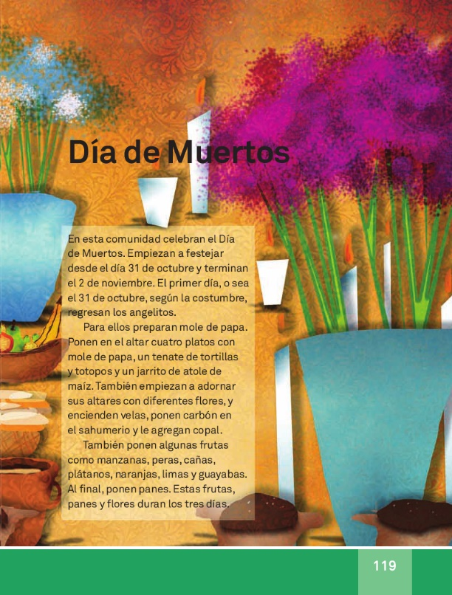

* **Realizaremos la lectura del libro SEP páginas 123 y 125 de manera grupal**

**16.- CIERRE:**

**Actividad y Tipo de organización: Individual ( ) Equipo ( ) Grupal ( X )**

**\*Después de realizar la lectura responderán las siguientes preguntas en su cuaderno**

**1.- ¿Qué día según la costumbre, regresan los angelitos?**

**2.- ¿Qué frutas ponen en los altares?**

**3.- ¿Cuántos platos de mole de pollo colocan el segundo día?**

**4.- ¿Qué día visitan a sus difuntos las familias?**

**17.- EVALUACIÓN: Autoevaluación ( ) Coevaluación ( X ) Heteroevaluación ( )**

Se evaluará el trabajo en cuaderno, así como, la participación durante la clase con el objetivo identificar si existen dudas sobre el tema.

* **ACTITUDINAL:** Cumple con su asistencia y participación
* **CONCEPTUAL:** Completa sus actividades en tiempo y forma
* **PROCEDIMENTAL:** Lee y comprende narraciones de diversos géneros

**18.- TAREA:**

**\*Sin tarea**

**PLAN DE CLASE/NOTA TÉCNICA**

**NIVEL: PRIMARIA**

**MARTES 14 FEBRERO**

**1.- NOMBRE DEL PROFESOR: Ana Lilia Hernández Sánchez GRADO: 3° GRUPO: “A”**

**2.- ASIGNATURA: ESPAÑOL**

**3.- TRIMESTRE: 2°**

**4.- SEMANA: Semana del 13 al 17 de febrero 2023**

**5.- TIEMPO: 50 minutos**

**6.- TEMA: ¡HORA DE ELEGIR UN JUGUETE! CONTINUACIÓN INSTRUCTIVOS**

**7.- PROPÓSITOS: Identificar los materiales para elaborar un juguete sencillo con ayuda de un instructivo.**

**8.- COMPETENCIA: Literatura**

**9.- APRENDIZAJE ESPERADO: Identifica los datos que deben contener los instructivos y su utilidad**

**10.- CONTENIDOS: Los instructivos**

**11.- RECURSOS:** Nota técnica con imágenes y explicación

**12.- MATERIALES:** cuaderno, libro, lápices y colores, plataforma

**13.- IMPLEMENTACIÓN DE ACCIONES DEL P.E.M.C** Lograr que el 90% de los alumnos adquieran habilidades de comprensión, retención y fluidez de la lectura al término del trimestre.

**14.- INICIO:**

Comenzaremos recordando las partes de los instructivos

* **Actividad rompe hielo: Lluvia de ideas sobre los instructivos y la elaboración de juguetes sencillos.**
* **Preguntas introductorias: ¿Qué materiales se utilizan en juguetes sencillos?**

**15.- DESARROLLO:**

**¡HORA DE ELEGIR UN JUGUETE!**

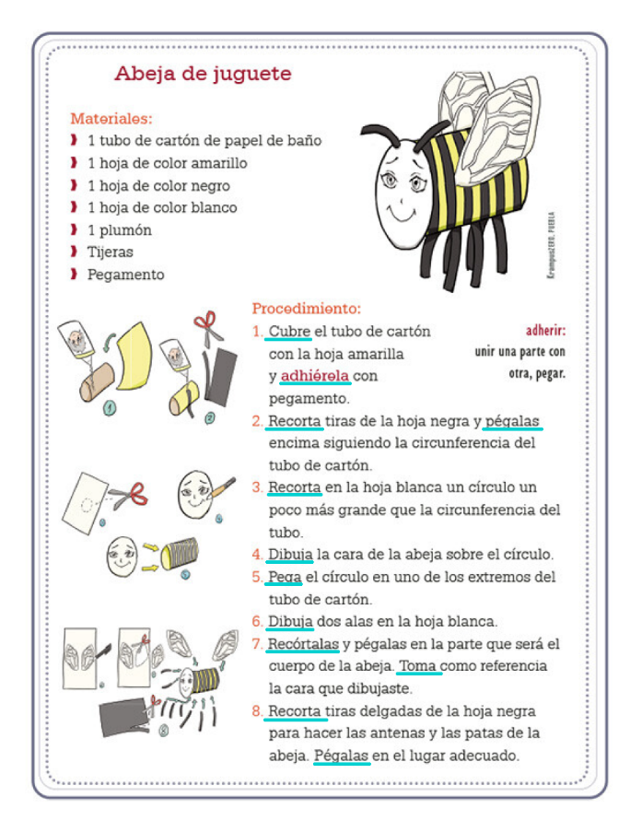

* Realiza las actividades de las páginas 90 a la 92 libro español SEP

**16.- CIERRE:**

**Actividad y Tipo de organización: Individual ( X ) Equipo ( ) Grupal ( )**

**\*Realiza la actividad de la página 90 a la 92 libro español SEP**

**17.- EVALUACIÓN: Autoevaluación ( ) Coevaluación ( x ) Heteroevaluación ( )**

Se evaluará la actividad realizada en libro y la participación durante la clase con el objetivo identificar si existen dudas sobre el tema visto.

* **ACTITUDINAL:** Cumple con su asistencia y participación.
* **CONCEPTUAL:** Completa sus actividades en tiempo y forma.
* **PROCEDIMENTAL:** Identifica las partes que debe contener un instructivo.

**18.- TAREA:**

**\*Sin tarea**

**PLAN DE CLASE/NOTA TÉCNICA**

**NIVEL: PRIMARIA**

**MARTES 14 FEBRERO**

**1.- NOMBRE DEL PROFESOR: Ana Lilia Hernández Sánchez GRADO: 3° GRUPO: “A”**

**2.- ASIGNATURA: MATEMÁTICAS**

**3.- TRIMESTRE: 2°**

**4.- SEMANA: Semana del 13 al 17 de febrero 2023**

**5.- TIEMPO: 70 minutos**

**6.- TEMA: ¡A ESTIMAR!**

**7.- PROPÓSITOS: Que los alumnos elaboren estrategias de cálculo aproximado basadas en conocimientos sobre el sistema de numeración y el uso de las propiedades de las operaciones.**

**8.- COMPETENCIA: Número, álgebra y variación**

**9.- APRENDIZAJE ESPERADO: Analiza información para calcular de manera mental el resultado de las operaciones básicas.**

**10.- CONTENIDOS: Cálculo mental**

**11.- RECURSOS:** Nota técnica con imágenes y explicación

**12.- MATERIALES:** cuaderno, libro, lápices, colores y plataforma

**13.- IMPLEMENTACIÓN DE ACCIONES DEL P.E.M.C.**Llegar a un 90% de aprovechamiento en las matemáticas, cálculo mental, lectura, comprensión.

**14.- INICIO:**

Comenzaremos recordando de qué manera podemos calcular mentalmente operaciones básicas.

* **Actividad rompe hielo: Resolución de primer caso libro Desafíos matemáticos SEP página 91.**
* **Preguntas introductorias: ¿De qué manera será más fácil resolverlas?**

**15.- DESARROLLO:**

**¡A ESTIMAR!**

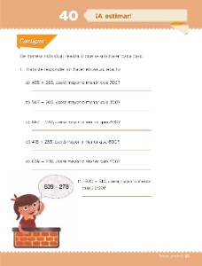

* Resolverán páginas 91 y 92 libro DESAFÍOS MATEMÁTICOS SEP utilizando estrategias de cálculo mental.

**16.- CIERRE:**

**Actividad y Tipo de organización: Individual (X) Equipo ( ) Grupal ( )**

**\*Contesta páginas 90 y 91 de tu libro Desafíos matemáticos SEP**

**17.- EVALUACIÓN: Autoevaluación ( ) Coevaluación ( X ) Heteroevaluación ( )**

Se evaluará la actividad realizada en libro, así como la participación durante la clase con el objetivo identificar los problemas que existan sobre el tema.

* **ACTITUDINAL:** Cumple con su asistencia y participación
* **CONCEPTUAL:** Completa sus actividades en tiempo y forma
* **PROCEDIMENTAL:** Analiza de manera correcta información para realizar el cálculo mental de las operaciones.

**18.- TAREA:**

**\*Resolver página 90 libro DESAFÍOS MATEMÁTICOS SEP**